让学生的观察能力赢在起跑线上
——三年级科学《寻找有生命的物体》教学案例浅析
观察力是一种有意识、有目的、有组织的知觉能力。它是在一般知觉能力的基础上，当儿童心理活动的有意性达到一定水平时产生的高级知觉活动能力。它不只是单纯知觉问题，而是包含着理解、思考，有目的、有计划的知觉。它是人的多种感知觉的综合。小学科学课程标准要求：“能用各种感官直接感知自然事物并用语言或图画描述所观察的事物的形态特征”；“能用简单的工具（放大镜、显微镜等）对物体进行较细致的观察，并能用图画和文字表达”。三年级作为起始年级应该从儿童的立场和视角，从儿童的角度出发，合理地确定学习目标，要培养学生仔细、有序、深入、有目的的观察能力和安静、合作、适当记录的观察习惯。我以三年级《寻找有生命的物体》一课为例，通过对教学设计的反思重建（从A案到B案），谈谈自己在培养学生观察能力方面的探索与思考。
一、从注重教材的观察逻辑到尊重学生的观察能力
A案：
导入：朗诵单元小诗，美丽的大自然处处都有生命的火花在闪烁，这节课我们就来“寻找有生命的物体”
讨论：在校园内寻找有生命的物体时应该注意什么？
交流：出示学生记录表，说说为什么它是有生命的？
总结：师生共同归纳出有生命物体的特征。
应用：判断身边物体是否有生命。
B案：
导入：大家已经在这个美丽的校园生活了2年多，你有没有留意过学校里有哪些有生命的物体？
提问：你为什么说它是有生命的？
讨论：是不是这样呢？今天我们就要去校园里找一找能体现这些物体有生命的小细节。在寻找时要注意什么呢？
交流：出示学生记录表，说说为什么它是有生命的？
总结：老师在学生汇报的基础上总结提炼出有生命物体的特征。
应用：判断身边物体是否有生命。
A案设计根据教材编排，利用实验册的配套记录表，让学生找到校园内各种有生命的物体，比一比谁找的多。这种设计把学生带到校园内去寻找有生命物体，给学生更多的亲身经验，进而产生更多的感性认识，并且在寻找中增强了三年级学生细心观察、小组合作、认真记录的意识。但实际教学中，我发现这对于学生的知识经验来说过于简单、流于表面化。学生不出教室，也能说出校园内很多有生命的物体，而学生记录到的是桂花树还是松树，对于指导学生真正认识生命体的本质毫无帮助，也体现不了“寻找”这一探究性学习的实质意义。因此我在反思后重建出了B案教学设计，考虑学生实际观察能力，带着问题去寻找，要求学生找到能体现物体有生命的小细节，在观察中寻找，在寻找中发现。让“寻找”成为探究、让“寻找”深化学生观察力，让“寻找”成为资源点（体悟资源、归纳资源）、生成点，在学生原有认知基础上有新的提升，观察能力上有生长提升。
二、从关注学生的观察数量到关注学生的观察质量
A案：
观察活动：
师：接下来我们就去校园内寻找有生命的物体，寻找时应该注意什么？
生：安静，安全，合作，记录
师：布置任务，小组合作，比一比哪个小组找到的有生命的物体多。
汇报：
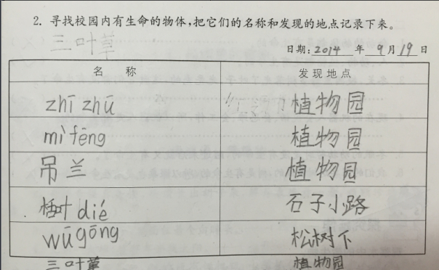

B案：
观察活动：
师：为什么你说这个物体是有生命的呢？你能到校园内观察这个物体，找到能体现它有生命的小细节吗？在观察和寻找的过程中要注意什么？
生：安静，安全，合作，记录，细致
师：布置任务，小组合作，比一比哪个小组更细致，找到的体现生命特征的细节多。
汇报：
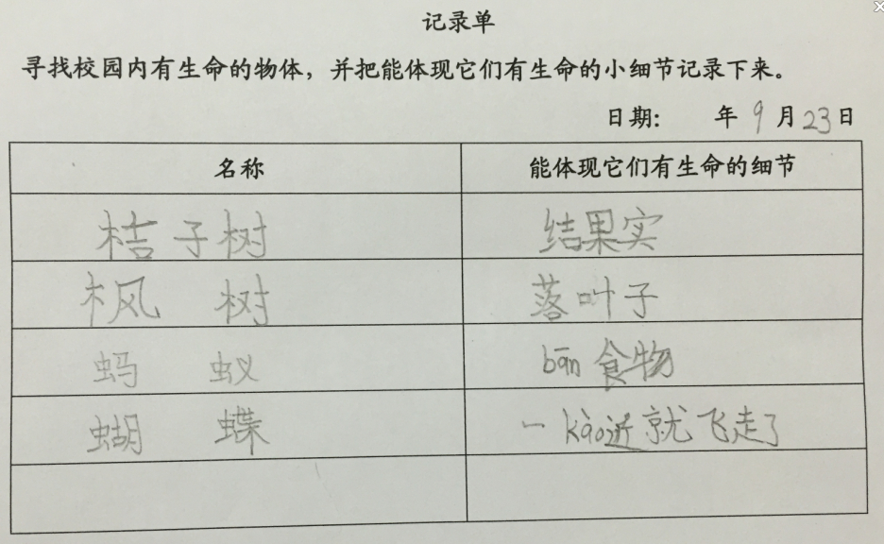
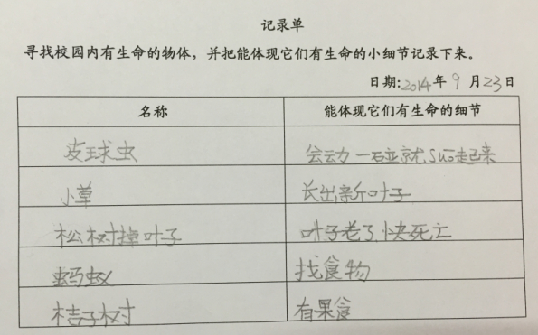
A案中核心过程推进是通过寻找校园内有生命的物体，记录观察地点，培养学生正确的观察方法：安静安全、小组合作、及时记录。但是实际教学中我发现，学生大部分走马观花，记录物体，却不注意有生命的特征。通过反思我意识到：这种活动如果不让学生出教室，通过原有生活经验和课堂上的回忆也完全可以将表格填满，汇报时学生争先恐后的回答各种常见植物名称和发现地点，我觉得这种观察和寻找过于单一、表面化，过于注重数量。因此我设计了B案的核心过程推进。不仅注重了学生观察方法的培养，通过观察和寻找“能体现有生命物体的小细节”的活动，注重学生观察和寻找的细致性；另外还注重观察和寻找的深刻性，同时为后续汇报交流、归纳生命体本质而服务。
三、从教师归纳被动培养观察力到学生自己体悟主动提升观察力
A案：
小结：
师：说说看，你们小组找到了哪些有生命的物体？
生：松树、香樟、蜗牛、蚂蚁、蝴蝶、小草、枫树、银杏、广玉兰……
师：为什么说它们是有生命的呢？
生：……（茫然）
师：它们有什么共同特点呢？
生：吃东西；
师：还有呢？你有没有看到植物长出新叶子，结果有其他发现？
生：看到结果实，开花
师：说明它们在生长，在繁殖。还有其他发现吗？
生1：看到蚂蚁搬食物，说明它们都会动，但是植物不会动
生2：植物也会动，只是要长时间才能看出来
师：植物那是在长大，不是在移动，所以动并不是它们共同特征。它们不停长大，最后都会死亡。它们面对刺激都会有反应。它们都像人类一样需要空气需要呼吸。
B案：
汇报：
师：说说看，你们小组发现了什么有生命的物体？你在它身上找到了哪些证据证明它是有生命的？
生1：我觉得蚂蚁有生命，我看到它在搬食物。
生2：我还看到死蚂蚁，还有蜗牛壳，落叶……死前肯定是有生命的，
生3：我看到橘子树结了果实，我觉得它有生命。
生4：我找到一个皮球虫，一碰它就缩起来了。
生5：我看到一些嫩叶，是刚长出来的，说明它们有生命
……
小结：
师：同学们找到了这么多证据，真是太棒了。你能从这些证据中找出有生命物体的特征吗？
我们一起来看一下：
长出新叶、果实、花 生长、繁殖

落叶、蜗牛壳、蚂蚁尸体 死亡

碰到皮球虫，缩在一起 对刺激有反应

蚂蚁搬食物 需要营养

植物动物都需要空气 呼吸

师：这些特征就是有生命物体的共同特征。
通过小组汇报，把观察到的内容板书，再由学生分析提炼出有生命的物体的实质，帮助学生观察、描述、提炼、总结。对于观察不出的呼吸特点，给出简单图片。
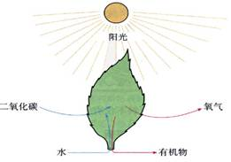
在实际教学中我发现，A案设计中，在学生观察和寻找后，老师提问“为什么它是有生命的？”学生的反应和没有出去观察时一模一样，有生命物体的特征基本是老师直接给出，学生知识有所提升，但是感悟欠缺。如果观察和寻找的过程没有提升学生的认识和感悟，那这过程就是没有意义的。因此在B案教学设计中，教师把观察要求从笼统的开放改为聚焦的开放。第一种开放，资源丰富但到不到实质上；第二种开放，资源丰富且观察要求聚焦在有生命的迹象上，汇报时避免无效资源，观察时间虽然要长一点，但是汇报可以更集中，这样时间也能得到保障，学习效果更有保障。从学生观察实际出发，在学生细致观察的结果上提炼，也体现了细致观察的重要性，帮学生建立怎样的观察才是科学课堂需要的观察。教师把观察要求细化，让学生的观察更细致、更有效。最后使得汇报聚焦更准确，总结提炼更有效，学生活动就更具价值。
综上所述，小学三年级作为《科学》课程的起始年级，各种科学方法逐渐介入，而观察能力作为科学探究最基本的能力更显其重要。而在观察时，不仅是儿童，成年人也很容易进入一个误区：“只能看到认识的东西，对不认识的东西选择视而不见。”所以让学生观察植物时，我从学生实际出发通过前期对教材的研读，对课标的研究；认真分析学情，大胆重组教材；对教学设计及课堂教学环节不断完善改进，运用挑战性、趣味性的观察情境。让三年级学生在每堂课上，都能经历细致、有序、深入的观察过程，也让学生通过亲历、感悟去发现科学、描述科学、理解科学、归纳科学，从而有效地培养学生的观察能力。让学生打好探究科学的基础，让学生赢在科学学习的起跑线上。

